פרקים ט"ז, כ': הכרות עם משפחת אברהם:

ניזכר במה שלמדנו שיעור שעבר, נזכיר את הכנסת האורחים של אברהם.
כפתיחה לשיעור נבחר מילים קשות בהם נשתמש בשיעור. נבחר את המילים לפי רמת התלמידים.
וְשָׂרַי֙ אֵ֣שֶׁת אַבְרָ֔ם לֹ֥א יָֽלְדָ֖ה ל֑וֹ וְלָ֛הּ שִׁפְחָ֥ה מִצְרִ֖ית וּשְׁמָ֥הּ הָגָֽר

נתייחס לפסוק:
- מה לומדים על שרה מהפסוק? בכיתות חזקות נלמד את המילה "עקרה" ונזכיר עקרות נוספות שאנחנו מכירים מהנ"ך.
- מי זו הגר? נסביר את הביטוי "שפחה".

קטע קריאה:
אברהם בן 85.
שרה לא יכולה ללדת ילדים. שרה מציעה לאברהם להתחתן עם הגר. הילד של הגר יהיה כמו הילד של שרה.
אברהם מתחתן עם הגר ונולד לו ילד.
אברהם קרא לבן שלו ישמעאל.
אברהם היה בן 86 כשישמעאל נולד.

משימה לתלמידים:
- נלמד מהו אילן יוחסין (לתלמידים שלא מכירים )
נתחיל למלא את האילן של משפחת האבות. אילן יוחסין זה ילווה אותנו לאורך כל לימוד ספר בראשית.


- הבעה בע"פ- נבקש מהתלמידים לספר מי המשפחה שלהם.

וַיֹּ֗אמֶר שׁ֣וֹב אָשׁ֤וּב אֵלֶ֨יךָ֙ כָּעֵ֣ת חַיָּ֔ה וְהִנֵּה־בֵ֖ן לְשָׂרָ֣ה אִשְׁתֶּ֑ךָ

נתייחס לפסוק:
- את הפסוק הזה אומר לאברהם אחד האורחים (המלאכים) שלמדנו עליהם שיעור שעבר.
- מה המלאך מבטיח לאברהם?
- למה ההבטחה הזו היא פלא גדול?
- ניזכר שלאברהם כבר יש בן מהגר.

קטע קריאה:
ה' זוכר את מה שהבטיח לשרה ואחרי שנה שרה ילדה בן לאברהם.
אברהם קרא לבן שלו יצחק.
אברהם בן 100 שנה כשיצחק נולד! כשיצחק נולד היתה שמחה גדולה
בבית של אברהם.
ה' אמר לאברהם שיצחק יהיה הממשיך של אברהם ולא ישמעאל.

נמשיך להשלים את אילן היוחסין:
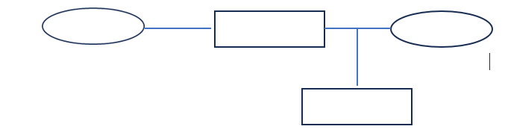
נסכם את השיעור בשלוש משימות:
- התלמידים ישלימו את הקטע הבא בעזרת שמות האנשים שלמדנו עליהם היום:
לאישה של אברהם קוראים _____________. היא היתה עקרה.
אברהם מתחתן עם השפחה שלו שקוראים לה ______________ כדי שיהיה לו ילד.
נולד לאברהם בן. אברהם קורא לבן שלו _________________.
אחרי הרבה שנים שרה יולדת לאברהם עוד בן. אברהם קורא לבן שלו ______________.

- התלמידים יכתבו במחברת פסקת סיכום על בחירת ה' ביצחק ולא בישמעאל. יש להדגיש בפני התלמידים שאברהם ממשיך לדאוג לישמעאל וה' הבטיח לו שגם מישמעאל יצא עם גדול אבל עם אחר.
- הרחבה- התלמידים יתבקשו לצייר את אילן היוחסין של המשפחה שלהם.

